山东大学 计算机科学与技术 学院
操作系统课程设计 实验报告

学号：202222130195 | 姓名：阎发祥 |  | 班级：3班
实验题目：实验二：Nachos的Makefiles
实验学时：2 |  | 实验日期：2025.3.26
实验目的：
1.熟悉Nachos的makefiles的结构；
2.熟悉如何在几个lab文件目录中构造相应的Nachos系统；

实验环境：VirtualBox、Ubuntu、Nachos
实验步骤：
一．代码分析
Nachos源代码中每个子目录下一般都有Makefile与Makefile.local两个工程文件，用于编译生成具备相应功能的Nachos系统。而在code/目录下有两个Makefile文件:Makefile.common和Makefile.dep，包含编译、链接Nachos系统所需工程文件的公共设置，被其他下子目录中的Makefile与Makefile.local所共享。

Nachos的makefile文件结构大致如下：
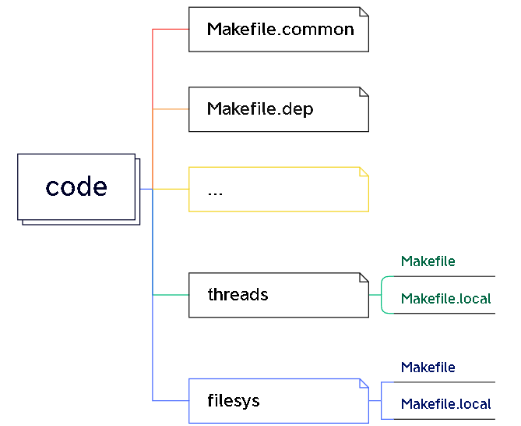

1.code/子目录下的Makefile文件
每个子目录下的Makefile文件的内容主要包括下述两条语句:
include Makefile.local
include ../Makefile.common
其作用是将相应目录下的工程文件Makefile.local 与 code 目录下的公共工程文件Makefile.common包含到每个目录下的Makefile文件中。

2.各子目录中的Makefile.local文件
该文件的作用主要是在相应目录中编译Nachos时，对编译、链接及运行时所使用的参数或宏进行定义。
Makefile.local一般包括三个变量:
- CCFILES:指明在该目录下生成Nachos时所涉及到的C++源文件，即要编译哪些C++源文件。
- INCPATH:指明所涉及的C++源程序中的头文件(.h文件)所在的路径，以便利用g++进行编译链接时通过这路径查找这些头文件。
值得注意的是，编译程序是根据INCPATH中设置的路径顺序依次查找要编译的头文件，因此路径的顺序至关重要。
3.DEFINES:传递给g++的一些标号或者宏，如code/threads下的Makefile.local中的语句DEFINES += -DTHREADS，这里DTHREADS的作用相当于在该目录的C++中定义了一个宏THREADS，等价于宏定义语句#define THREADS。
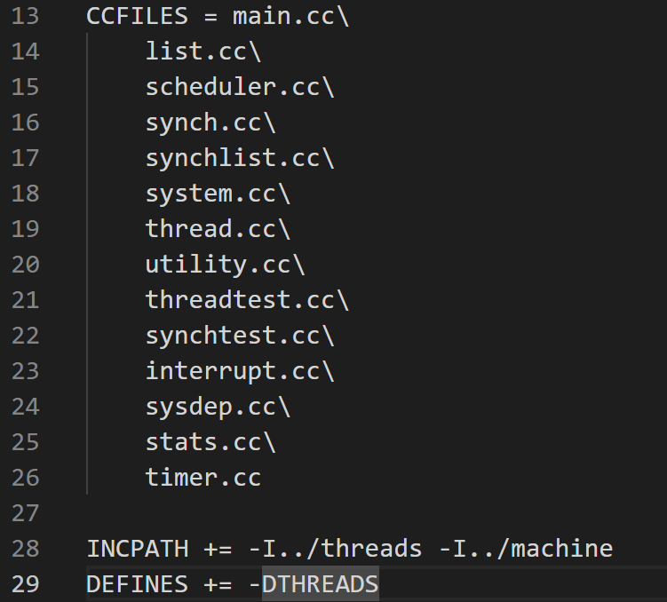
3.code/目录下的Makefile.dep文件
Nachos可以在四种操作系统平台上进行编译，Code/目录下的文件Makefile.common包含Makefile.dep，而Makefile.dep文件会根据安装Nachos时所使用的操作系统环境，定义一些相应的宏，供g编译链接使用。Makefile.dep 中大约第 28行开始，关于Ubuntu等类Linux平台的宏定义如下:

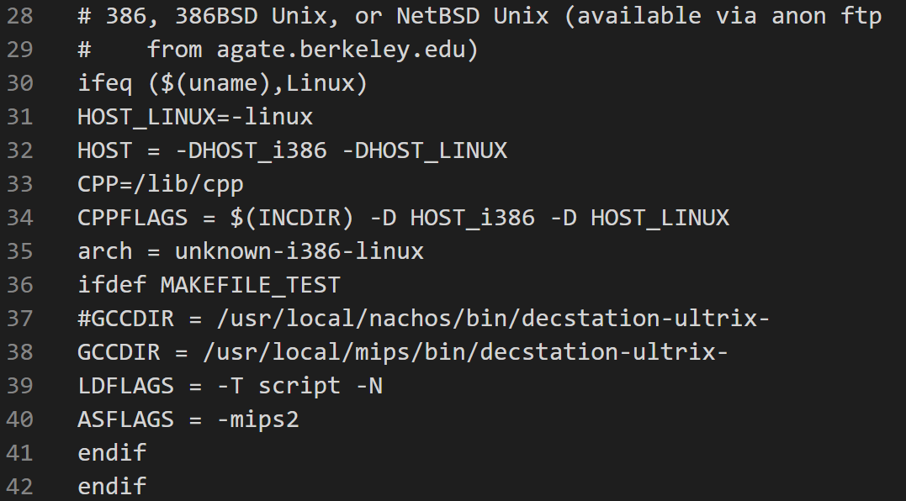
4.code/目录下的Makefile.common文件
该文件定义了编译链接生成一个完整的Nachos可执行文件所需要的所有规则。在文件中首先利用include语句把文件Makefile.dep包含进去(include ../Makefile.dep)，然后利用vpath定义了一些编译时查找相关文件的路径，当利用make命令编译生成Nachos系统时，如果在当前目录下找不到相应的文件，会在vpath给出的路径中查找这些文件。

二．修改Nachos代码并生成修改后的Nachos系统
- 首先将相应的文件复制到lab2中，需要复制的有Makefile、Makefile.local、arch文件夹以及scheduler.h和scheduler.cc源程序。

- 接下来修改lab2中的文件Makefile.local，以正确编译生成修改的Nachos系统。在实验二中CCFILES并不需要修改，而INCPATH需要修改，我们将../lab2添加到./threads之前，接下来进行编译：
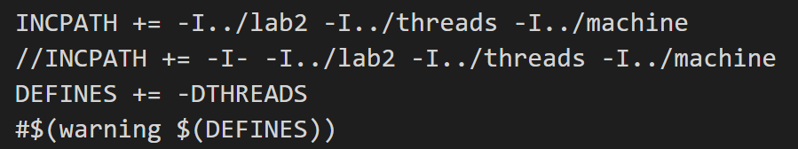

之后利用touch命令修改lab2目录中的scheduler.h的时间为当前时间
从编译信息可以看出，只有scheduler.cc被重新编译，而其他源文件并没有被重新处理。

接下来我们利用touch命令来修改threads目录中的scheduler.h的时间为当前时间，并重新生成nachos
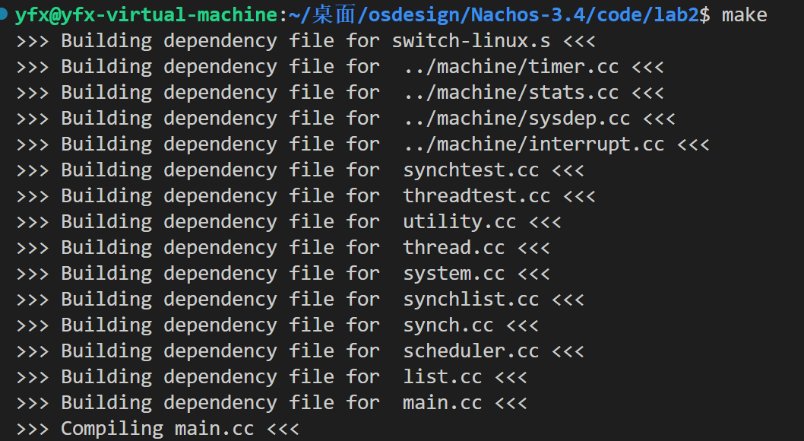
从上面的信息可以看出，当目录threads中的文件scheduler.h被修改后，目录machine与threads中涉及到scheduler.h的源程序都被重新编译。

这是因为在code目录中Makefile.common文件中，存在如下命令：
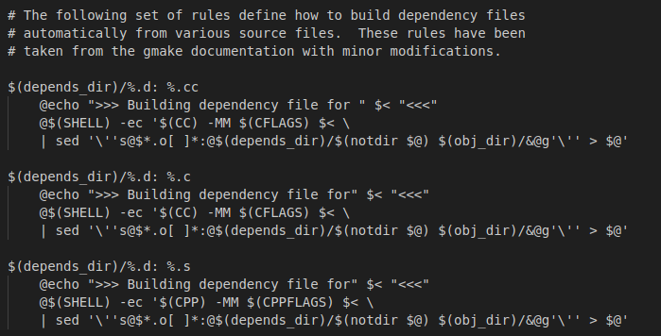
上述命令生成Nachos的依赖文件保存在相应目录arch\unknown-i386-linux\depends中。例如文件../threads/main.cc通过system.h文件间接包含文件scheduler.h，因此g++ -MM首先搜索与../threads/main.cc文件相同目录下的scheduler.h文件。

我们希望当lab2/scheduler.h文件被修改后，不管是直接还是间接使用lab2/scheduler.h的.cc源程序都应重新编译，以生成新的Nachos系统。因此需要将../threads目录中直接或间接使用scheduler.h的文件都复制到lab2目录中。

g++中参数-MM的作用之一是搜索与.cc文件相同目录下的.h文件，生成依赖关系文件.d，保存在目录arch\unknown-i386-linux\depends中。当lab2/scheduler.h文件被修改后，可以通过grep查看哪些文件包含了字符串scheduler.h，具体如下：
输入命令grep scheduler.h *
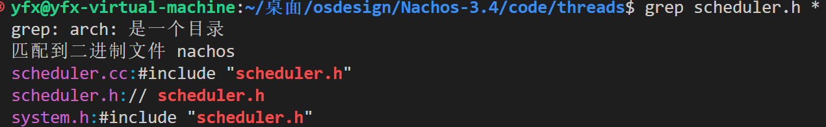
发现system.h中包含了scheduler.h，所以我们继续查看哪些文件包含了字符串system.h
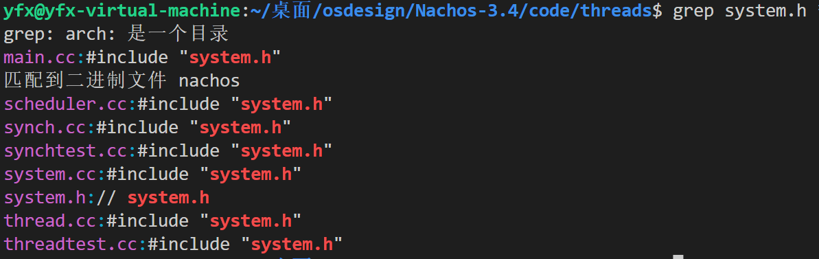

现在lab2目录下包含下述文件:
对scheduler.cc及scheduler.h重新编译生成正确的Nachos系统

(1)利用touch更新scheduler.h的时间
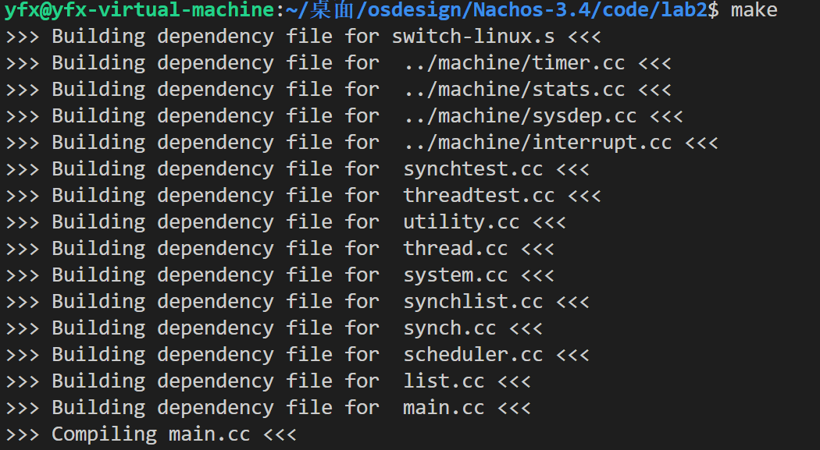
(2)利用touch更新threads/scheduler.h的时间，在code/lab2下重新运行make命令，测试对threads/scheduler.h的改变是否影响Nachos的生成。
该信息说明在lab2目录下，修改scheduler.h后，重新编译生成的Nachos所涉及的模块都感知到了scheduler.h的改变，而不是使用threads/scheduler.h文件。

拓展1：命令touch的有关参数及使用方法
Linux的 touch 命令是一个多功能的工具，它允许你创建新文件和更新现有文件的时间戳。在本指南中，我们将解释touch命令的基本用法和一些高级选项。我们还将提供如何使用该命令的例子，并显示相应的输出。在本指南结束时，你将对如何使用 touch 命令来管理Linux系统上的文件有一个坚实的了解。

ls -l 可以显示档案的时间记录。
语法：touch [-acfm][-d<日期时间>][-r<参考文件或目录>] [-t<日期时间>][--help][--version][文件或目录…]
a 改变档案的读取时间记录。
m 改变档案的修改时间记录。
c 假如目的档案不存在，不会建立新的档案。与 --no-create 的效果一样。
f 不使用，是为了与其他 unix 系统的相容性而保留。
r 使用参考档的时间记录，与 --file 的效果一样。
d 设定时间与日期，可以使用各种不同的格式。
t 设定档案的时间记录，格式与 date 指令相同。
--no-create 不会建立新档案。
--help 列出指令格式。
拓展2：命令grep的有关参数及使用方法
grep（global search regular expression(RE) and print out the line，全面搜索正则表达式并把行打印出来）是一个文本搜索工具，它能使用正则表达式搜索文本，并把匹配的行打印（显示）出来。

命令grep的有关参数及使用方法:
grep [options] [pattern] file（命令格式）
命令 参数 匹配模式 文件数据

主要选项[option]说明及示例:
两个测试文件（Test.txt 和 Test1.txt）
-c:只输出匹配行的计数
-n：显示匹配行及行号
-l: 查询多文件时只输出包含匹配字符的文件名
-v: 显示不包含匹配文本的所有行、
匹配模式[pattern]说明及示例:
-？：同时显示匹配行的上下？行
[-]: 范围匹配，如[A-C]，即A、B、C都符合要求；如[a,b]，即只有a和b符合要求
.:单个字符，匹配任意一个字符

问题及收获：
- CCFILES：指明在该目录下生成Nachos时所涉及到的C++源文件，即要编译哪些C++源文件。
2. INCPATH -I参数：表示编译时不再按照默认的查找方式查找头文件，而是按
照INCPATH所设置的路径顺序依次查找编译的头文件。
3.DEFINES：传递给g++的一些标号或者宏，例如 code/threads下的 Makefile.local中的语句DEFINES += -DTHREADS，这里DTHREADS的作用相当于在该目录的C++程序（如 main.cc）中定义了一个宏THREADS，等价于宏定义语句#deffine THREADS，说明THREADS 被定义过，供条件编译时使用。
4.grep是一个文本搜索工具，它能使用正则表达式搜索文本，并把匹配的行打印（显示）出来。

